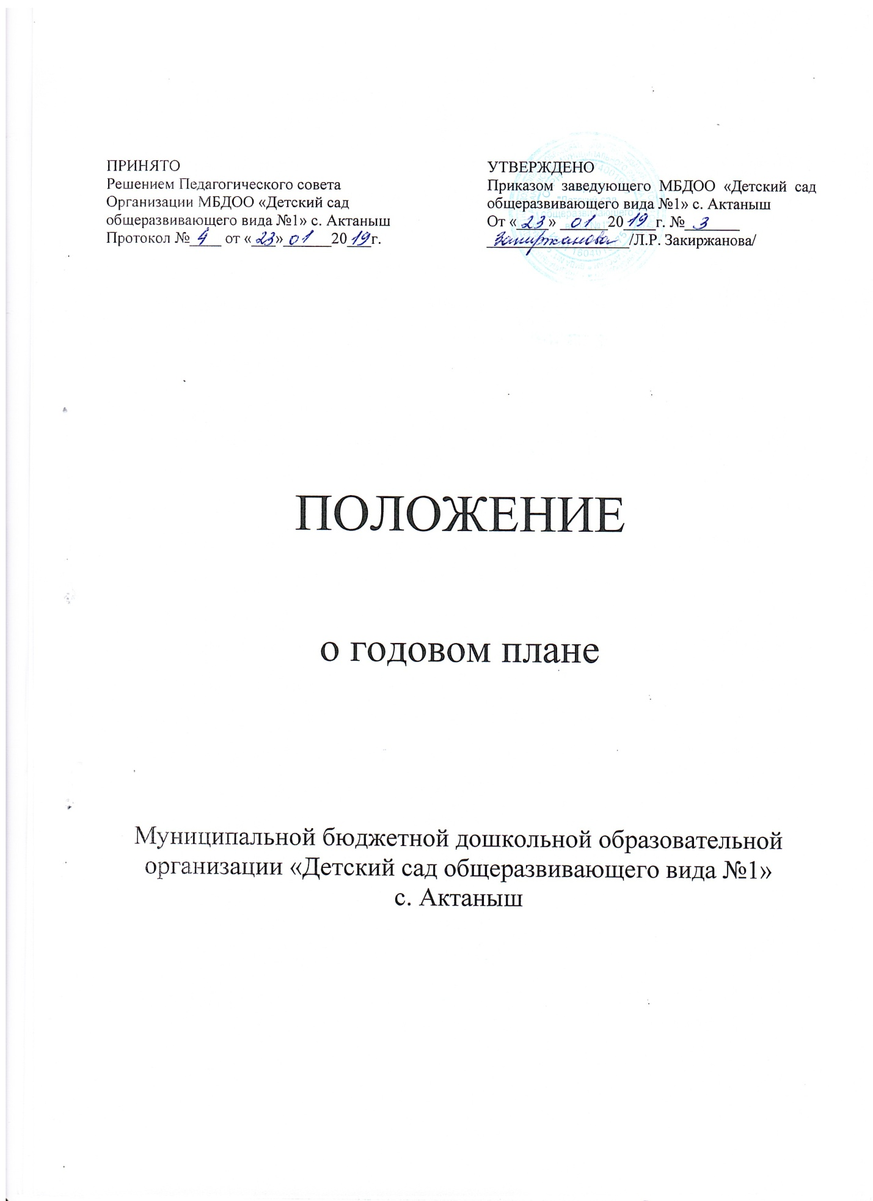

- Общие положения
  - Настоящее положение разработано на основе законодательства и нормативно-правовых документов Министерства образования и науки РФ; ФЗ-273 «Об образовании в Российской Федерации» от 29.12.2012; «Порядка и организации и осуществления образовательной деятельности по основным образовательным программам- образовательным программам дошкольного образования»; «ФГОС ДО»Министерства образования РФ от 17.10.2013 №1155.
  - Положение вступает в силу с момента издания Приказа об утверждении Положения и действует до внесения изменений.
  - Положение считается пролонгированным, если нет дополнений и изменений.
  - Планирование- это основная функция организации воспитательно-образовательного процесса в ДОУ, обеспечивающая планомерную, систематическую, рациональную и эффективную работу всех его подразделений.
  - Для успешной реализации «Основной образовательной программы МБДОО «Детский сад общеразвивающего вида №1 с. Актаныш» (далее МБДОО№1)» разрабатываются следующие виды планирования: годовое планирование (Годовой план работы МБДОО№1 на учебный год), рабочая программа непосредственно-образовательной деятельности с детьми по образовательным областям, календарное планирование (календарный план воспитательно-образовательной работы в возрастной группе).

- Цели и задачи планирования
  - Обеспечение успешной реализации МБДОО №1 в каждой возрастной группе.
  - Осуществление воспитательно-образовательного процесса с детьми систематически и последовательно.
  - Достижение положительных результатов в воспитании, образовании и развитии воспитанников.

- Принципы планирования
План должен:
  - Соответствовать принципу развивающего обучения, целью которого является развитие ребенка.
  - Обеспечивать единство воспитательных, обучающих и развивающих целей, а также задач процесса образования детей дошкольного возраста.
  - Строиться с учетом принципа интеграции образовательных областей в соответствии с возрастными возможностями и особенностями воспитанников, спецификой и возможностями образовательных областей.
  - Предусматривать решение программных образовательных задач в совместной деятельности взрослого и детей и самостоятельной деятельности детей не только в рамках непосредственно-образовательной деятельности, но и при проведении режимных моментов в соответствии со спецификой дошкольного образования.
  - Предполагать построение образовательного процесса на адекватных возрасту формах работы с детьми, т.е. на основе игровой деятельности.
  - Учитывать конкретные педагогические условия возможностей образовательного учреждения и окружающего социума.

4. Требования к оформлению и содержанию планирования.
▪ Соответствие содержания планирования МБДОО№1
▪ Единство годового, рабочего, календарного планирования
▪ Выполнение требований СанПин
▪ Выполнение требований ФЗ «Об образовании в РФ», «ФГОС ДО»
▪ Стабильность и гибкость планирования на основе прогнозов (мони-торингов)

4.1. Требования к годовому планированию
▪Планирование деятельности ДОО на учебный год включает период с сентября по май. Летний оздоровительный сезон планируется отдельно.
▪Структура Годового плана включает:
-Информационную справку о ДОО (цели и задачи ДОО, юридический адрес учреждения, организационно-управленческую деятельность, комплектование групп, кадровый состав)
-Проблемно-ориентированный анализ деятельности за прошедший учебный год
-Нормативно-правовое обеспечение воспитательно-образовательного процесса
-Взаимодействие с педагогическим персоналом (информация о педагогов, прохождение аттестации, курсы повышения квалификации и переподготовки)
-Организационно-педагогическая работа
-Взаимодействие с воспитанниками (праздники и развлечения, акции, выставки и конкурсы)
-Физкультурно- оздоровительная работа с детьми
-Взаимодействие с родителями
-Взаимодействие со школой
-Взаимодействие с социумом
-Контроль и руководство
-Административно-хозяйственная деятельность
▪Годовой план нумеруется, прошнуровывается, на последнем листе скрепляется подписью заведующего и печатью.
4.2. Требования к комплексно-тематическому планированию
▪ Планирование педагогического процесса на учебный год в каждой группе и целом в ДОУ на основе единого образовательного пространства
▪ В нем отражены содержание работы и варианты итоговых мероприятий по интегрирующей теме периода, включающей от 1 до 3-х недель.
4.3. Требования к рабочему планированию
▪Планирование по каждой образовательной области отдельно или в комплексе (на усмотрение воспитателей группы)
▪Планирование на месяц вперед (или год)
▪Планирование взаимодействия с родителями (на месяц или год), включающее основные групповые и подгрупповые формы работы.
▪ Планирование познавательно-оздоровительных мероприятий с воспитанниками, разучивания подвижных игр
4.4. Требования к календарному планированию
▪План должен быть напечатан на бумажных носителях.
▪Обязательно оформлен титульный лист с указанием возрастной группы, ФИО воспитателей группы, даты начала и окончания плана
▪Содержать информацию: режим занятий непосредственно-образовательной деятельности с детьми, список детей группы (подгруппы) с указанием даты рождения и диагноза заболевания
▪Наблюдения в природе (не менее 10 на месяц)
▪Комплексы утренней гимнастики (2 на месяц: без предметов и с предметами)
▪Комплексы гимнастик пробуждения (2 на месяц)
▪План должен содержать следующие разделы: «Совместная непосредственно-образовательная деятельность взрослых и детей», «Совместная образовательная деятельность в режимных моментах», «Самостоятельная деятельность детей», «Взаимодействие с семьей, социумом». Индивидуальная работа с детьми может планироваться по всем разделам или вынесена в отдельный раздел.
▪Календарные планы составляются в соответствии с режимом дня группы.
▪Планирование образовательного процесса должно строго соответствовать комплексно–тематическому планированию ДОО и рабочему группы.
▪Для полного раскрытия каждой темы комплексно-тематического плана, педагоги должны планировать рассмотрение темы через все образовательные области и виды детской деятельности
▪При планировании непосредственно-образовательной деятельности планировать работу по образовательным областям, указывая разделы, цель и задачи; прописывая формы организации детской деятельности, вопросы, материалы и оборудование, физминутки, подвижные игры, вписывать используемую литературу с указанием автора и страниц (или указывать порядковый номер литературы, перечисленной на последних страницах плана). Чтение художественной литературы планировать в данном разделе ежедневно, согласно требованиям СанПин к каждой возрастной группе.
▪При планировании образовательной деятельности, осуществляемой в режимных моментах, обязательно планировать разделы: «Утро», «Прогулка 1», «Прогулка 2», «Вечер». При планировании любого вида детской деятельности указывать вид детской деятельности, цель, вопросы, оборудование. Прогулка должна состоять из 4-5 разделов (наблюдение, труд, подвижные игры, индивидуальная работа, сюжетно-ролевые или дидактические игры). Ежедневно планируется работа по всем образовательным областям.
▪При планировании работы в разделе «Самостоятельная деятельность детей», планировать работу по всем 5-ти основным направлениям: «Социально-коммуникативное», «Познавательное», «Речевое», «Художественно-эстетическое», «Физическое» в виде предоставления детям оборудования и материалов, пособий для самостоятельной деятельности в Центрах развития.
▪ При планировании ежедневной работы по обеспечению безопасности собственной жизнедеятельности детей (в разных разделах плана) указывать инструкции по технике безопасности.
▪ При планировании работы в разделе «Взаимодействие с родителями, социумом» прописывать ежедневную работу, включающую различные формы по реализации МБДОО, Годового плана и Рабочей программы.

- Организация работы.
5.1. Основа планирования педагогического процесса – МБДОО№1
5.2. Годовой план составляется на учебный год, рассматривается на педагогическом совете и утверждается приказом заведующего ДОО.
5.3. Рабочая программа составляется на учебный год, рассматривается на педагогическом совете и утверждается приказом заведующего ДОО.
5.4. Рабочая программа непосредственно-образовательной деятельности с детьми по основным образовательным областям планируется воспитателями и специалистами на месяц вперед (год)
5.5. Календарный план составляется на неделю вперед. Планирование осуществляют оба педагога группы. Периодичность составления календарного плана устанавливается педагогами по взаимной договоренности. В случае длительного отсутствия постоянного воспитателя группы, планирование осуществляют педагоги заменяющие его. Индивидуальная работа с детьми планируется, учитывая результаты индивидуального развития детей.

6. Документация и ответственность.
6.1. Годовой план и рабочая программа воспитателей являются обязательными документами ДОО. Контроль за выполнением годового плана осуществляет заведующий ДОО.
6.2. Рабочая программа непосредственно-образовательной деятельности с детьми по образовательным областям, календарный план – являются обязательными документами воспитателей и специалистов.
6.3. Контроль за планированием работы педагогов, запланированными итоговыми мероприятиями с детьми и родителями, мероприятиями Годового плана, осуществляется старшим воспитателем не реже 1 раза в месяц.
6.4. Старший воспитатель фиксирует состояние работы по календарному планированию в «Журнале проверки плана возрастной группы», отмечая дату проверки, выводы и рекомендации. Следит за их выполнением.

